Министерство образования и науки Российской Федерации

Федеральное государственное автономное образовательное

учреждение высшего образования

«Национальный исследовательский

Томский политехнический Университет»



Инженерная школа ядерных технологий

Направление 01.04.02 «Прикладная математика и информатика»

**ОТЧЕТ**

по ИНДИВИДУАЛЬНОМУ ЗАДАНИЮ №1

**Алгебраические и кардинальные операции над множествами**

Вариант 1

по дисциплине:

**Дискретная математика и теория графов**

|  |  |  |  |
| --- | --- | --- | --- |
| **Исполнитель:** |  | Е. В. Петрович | _________________ |
| студент группы 0ВМ92 |  | Дата сдачи: | _________________ |
|  |  |  |  |
|  |  |  |  |
| **Руководитель:** |  | М. Л. Шинкеев | _________________ |
| доцент, |  | Дата проверки: | _________________ |
| кандидат физико-математических наук |  |  |  |
|  |  |  |  |

Томск - 2019

Оглавление

Задание варианта 1 2

**Цель работы** 2

**Теоретическая часть** 2

**Основная часть** 5

Задание 1 5

Задание 2 7

Задание 3 8

**Заключение** 10

**Приложение 1** 11

Задание 1 11

Задание 2 13

Задание 3 15

**Приложение 2** 17

Ссылка на проект 17

**Задание**

Задание варианта 1

1. Задан универсум U={1, 2, 4, 5, 7}.
   1. Сгенерировать (написать программу в пакете MATHEMATICA) все подмножества множества U.
   2. Получить из U множество всех сочетаний по 4 элемента.
   3. Получить из U множество всех размещений по 3 элемента.
   4. Получить из U множество всех сочетаний с повторениями по 2 элемента.
2. Для числа 20 получить множество всех разбиений его на 4 натуральных слагаемых.
3. Задан универсум U={1, 2, 4, 5, 7, 8, 9, 10} и его подмножества A={1, 2, 4, 5}, B={2, 4, 5, 7}, C={1, 8, 10}. D={x| x<3}.

Выполнить операции:

**Цель работы**

Выполнение операций над множествами в пакете Wolfram Mathematica.

**Теоретическая часть**

1. Множество – базовое понятие в математике, означающее совокупность каких-либо мыслимых объектов, называемых элементами множества. Подмножество – множество, являющееся частью другого множества:

|  |  |
| --- | --- |
| . | (1) |

Универсальное множество или универсум – множество, содержащее все объекты и все множества. Обозначается: .

Размещением называются любой упорядоченный набор из m элементов множества, состоящего из n элементов. Обозначается: . Например, пусть задано множество X = {1,2,3}, тогда размещениями , будут являться множества {1,2}, {1,3}, {2,3}, {2,1}, {3,1}, {3,2}. Общее количество всех размещений равно:

|  |  |
| --- | --- |
| . | (2) |

Сочетанием называются любой неупорядоченный набор из m элементов множества, состоящего из n элементов. Обозначается: . Например, пусть задано множество X = {1,2,3}, тогда сочетаниями , будут являться множества {1,2}, {1,3}, {2,3}. Общее количество всех размещений равно:

|  |  |
| --- | --- |
| . | (3) |

Если каждый элемент из исходного множества может в размещении или сочетании несколько раз, то такие множества называются размещениями или сочетаниями с повторениями. Обозначаются соответсвенно и .

Количество размещений с повторениями равно:

|  |  |
| --- | --- |
|  | (4) |

Количество сочетаний с повторениями равно:

|  |  |
| --- | --- |
| . | (5) |

1. Разбиение числа N – это представление числа N в виде суммы положительных целых чисел, которые называются частями. Порядок следования частей в разбиении может быть любым.

1. Над множествами определены следующие операции:
2. Объединение:

|  |  |
| --- | --- |
| , | (6) |

множество всех элементов, которые содержатся хотя бы в одном из множеств A или B;

1. Пересечение:

|  |  |
| --- | --- |
| , | (7) |

множество всех элементов, которые принадлежат одновременно множествам A и B;

1. Разность:

|  |  |
| --- | --- |
|  | (8) |

множество всех элементов, которые принадлежат множеству A и не принадлежат множеству B;

1. Симметрическая разность:

|  |  |
| --- | --- |
|  | (9) |

множество всех элементов, которые принадлежат множеству A и B и не принадлежат их пересечению.

1. Дополнение относительно множества :

|  |  |
| --- | --- |
| , | (10) |

множество всех элементов не принадлежащих множеству А;

Булеан - множество всех подмножеств исходного множества A. Обозначается ,так как оно соответствует множеству отображений из A на индикатор I = {0,1}. Соответственно, мощность булеана равна .

**Основная часть**

Задание 1

U={1,2,4,5,7};

{Subsets[U] // ColumnForm,

Subsets[U, {4}]// ColumnForm,

Permutations[U, {3}]// ColumnForm,

DeleteDuplicates[Map[Sort,Tuples[U,2]]]// ColumnForm}

Для генерирования всех подмножеств используется функция Subsets.

Для генерирования сочетаний используется функция Subsets с параметром {4}, явно определяющим количество элементов в сочетаниях.

Для генерирования размещений используется функция Permutations с параметром {3}, явно определяющим количество элементов в размещениях.

Генерирования всех сочетаний с повторениями:

1. используется функция Tuples с параметром 2, которая создает список всех возможных кортежей из 2 элементов;
2. функцией Map применяется сортировка к каждому из кортежей, так как в сочетаниях порядок элементов не учитывается и сочетания {1,2} и {2,1} равны;
3. функцией DeleteDuplicates удаляются повторения из списка.

Функция ColumnForm применяется для вывода результата каждого выражения в отдельную колонку.

Работа программы в пакете Wolfram Mathemetica представлена на *Рис.1*. Код и вывод представлен в Приложении 1, Задание 1.

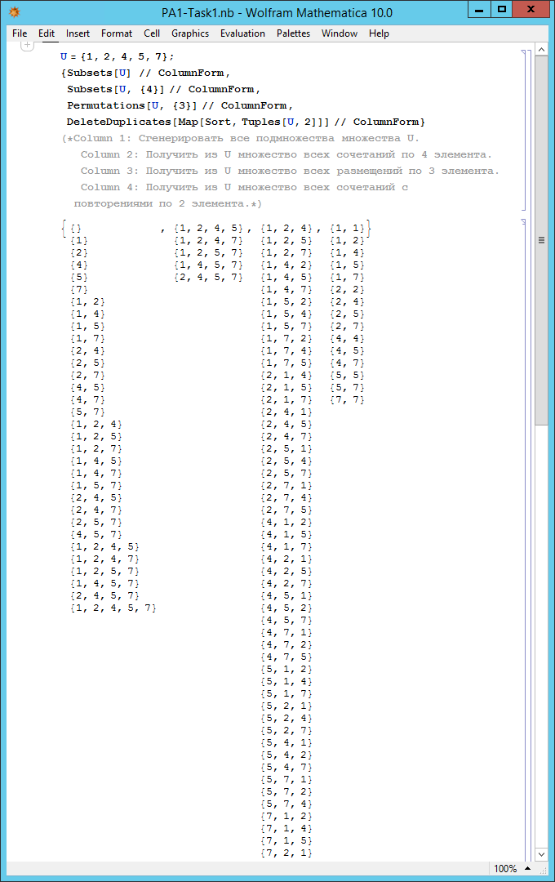

Рис.1

Задание 2

IntegerPartitions[20, {4}] // ColumnForm

Для получения множества разбиений натурального числа используется функция IntegerPartitions с параметром {4}, явно определяющим количество слагаемых в разбиениях. Для удобного форматирования ответа применена функция ColumnForm, которая выводит ответ в виде колонки.

Работа программы в пакете Wolfram Mathemetica представлена на *Рис.2* Код и вывод представлен в Приложении 1, Задание 2.

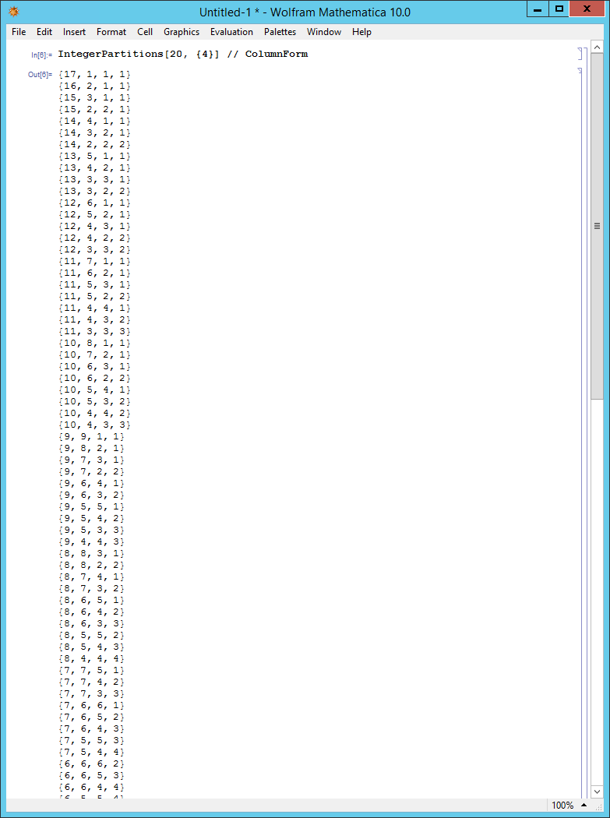

Рис.2

Задание 3

U={1,2,4,5,7,8,9,10};

A={1,2,4,5};

B={2,4,5,7};

C={1,8,10};

D={};

For[i=1,i<=Length[U],i++,If[U[[i]]<3,AppendTo[D,U[[i]]]]];

D:D

A\[Union]B

C\[Intersection]D

Complement[A,B]\[Union]Complement[B,A]

A\[Intersection](B\[Union]Complement[U,C]\[Union]D)

Complement[A,B]\[Union]Complement[C,D]

Complement[Complement[A,Complement[D]]\[Union]Complement[Complement[D],A]]

{Subsets[A]//ColumnForm,

Subsets[B]//ColumnForm,

Complement[Subsets[A],Subsets[B]]//ColumnForm

}

{

Subsets[D]//ColumnForm,

Subsets[C]//ColumnForm,

Subsets[D]\[Intersection]Subsets[C]//ColumnForm

}

Для задания подмножества D применена функция For, в теле которой перебираются элементы исходного множества U, и выполняется проверка условия <3. Элементы, удовлетворяющие этому условию, добавляются в изначально пустое подмножество D.

Работа программы в пакете Wolfram Mathemetica представлена на *Рис.3*. Код и вывод представлен в Приложении 1, Задание 3.

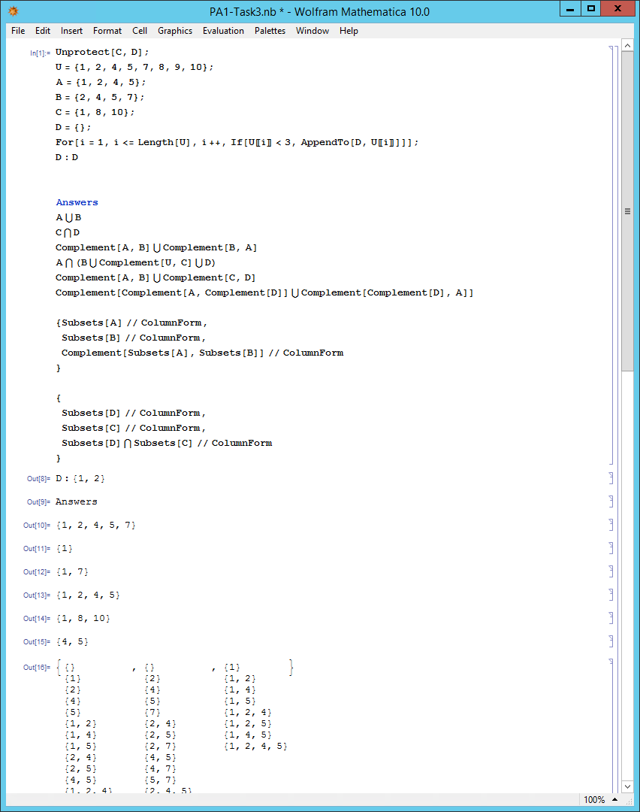

Рис.3

**Заключение**

В работе проведены алгебраические и кардинальные операции над множествами в пакете Wolfram Mathematica. Представены скриншоты работы программы, исходные коды и ответы.

**Приложение 1**

Задание 1

In[7]:= U={1,2,4,5,7};

{Subsets[U] // ColumnForm,

Subsets[U, {4}]// ColumnForm,

Permutations[U, {3}]// ColumnForm,

DeleteDuplicates[Map[Sort,Tuples[U,2]]]// ColumnForm}

(*Column 1: Сгенерировать все подмножества множества U.

Column 2: Получить из U множество всех сочетаний по 4 элемента.

Column 3: Получить из U множество всех размещений по 3 элемента.

Column 4: Получить из U множество всех сочетаний с повторениями по 2 элемента.*)

|  |  |  |  |
| --- | --- | --- | --- |
| Out[8]= {  {}  {1}  {2}  {4}  {5}  {7}  {1,2}  {1,4}  {1,5}  {1,7}  {2,4}  {2,5}  {2,7}  {4,5}  {4,7}  {5,7}  {1,2,4}  {1,2,5}  {1,2,7}  {1,4,5}  {1,4,7}  {1,5,7}  {2,4,5}  {2,4,7}  {2,5,7}  {4,5,7}  {1,2,4,5}  {1,2,4,7}  {1,2,5,7}  {1,4,5,7}  {2,4,5,7}  {1,2,4,5,7} | ,{1,2,4,5}  {1,2,4,7}  {1,2,5,7}  {1,4,5,7}  {2,4,5,7} | ,{1,2,4}  {1,2,5}  {1,2,7}  {1,4,2}  {1,4,5}  {1,4,7}  {1,5,2}  {1,5,4}  {1,5,7}  {1,7,2}  {1,7,4}  {1,7,5}  {2,1,4}  {2,1,5}  {2,1,7}  {2,4,1}  {2,4,5}  {2,4,7}  {2,5,1}  {2,5,4}  {2,5,7}  {2,7,1}  {2,7,4}  {2,7,5}  {4,1,2}  {4,1,5}  {4,1,7}  {4,2,1}  {4,2,5}  {4,2,7}  {4,5,1}  {4,5,2}  {4,5,7}  {4,7,1}  {4,7,2}  {4,7,5}  {5,1,2}  {5,1,4}  {5,1,7}  {5,2,1}  {5,2,4}  {5,2,7}  {5,4,1}  {5,4,2}  {5,4,7}  {5,7,1}  {5,7,2}  {5,7,4}  {7,1,2}  {7,1,4}  {7,1,5}  {7,2,1}  {7,2,4}  {7,2,5}  {7,4,1}  {7,4,2}  {7,4,5}  {7,5,1}  {7,5,2}  {7,5,4} | ,{1,1}  {1,2}  {1,4}  {1,5}  {1,7}  {2,2}  {2,4}  {2,5}  {2,7}  {4,4}  {4,5}  {4,7}  {5,5}  {5,7}  {7,7}  } |

Задание 2

In[6]:= IntegerPartitions[20, {4}] // ColumnForm

Out[6]= {17,1,1,1}

{16,2,1,1}

{15,3,1,1}

{15,2,2,1}

{14,4,1,1}

{14,3,2,1}

{14,2,2,2}

{13,5,1,1}

{13,4,2,1}

{13,3,3,1}

{13,3,2,2}

{12,6,1,1}

{12,5,2,1}

{12,4,3,1}

{12,4,2,2}

{12,3,3,2}

{11,7,1,1}

{11,6,2,1}

{11,5,3,1}

{11,5,2,2}

{11,4,4,1}

{11,4,3,2}

{11,3,3,3}

{10,8,1,1}

{10,7,2,1}

{10,6,3,1}

{10,6,2,2}

{10,5,4,1}

{10,5,3,2}

{10,4,4,2}

{10,4,3,3}

{9,9,1,1}

{9,8,2,1}

{9,7,3,1}

{9,7,2,2}

{9,6,4,1}

{9,6,3,2}

{9,5,5,1}

{9,5,4,2}

{9,5,3,3}

{9,4,4,3}

{8,8,3,1}

{8,8,2,2}

{8,7,4,1}

{8,7,3,2}

{8,6,5,1}

{8,6,4,2}

{8,6,3,3}

{8,5,5,2}

{8,5,4,3}

{8,4,4,4}

{7,7,5,1}

{7,7,4,2}

{7,7,3,3}

{7,6,6,1}

{7,6,5,2}

{7,6,4,3}

{7,5,5,3}

{7,5,4,4}

{6,6,6,2}

{6,6,5,3}

{6,6,4,4}

{6,5,5,4}

{5,5,5,5}

Задание 3

In[1]:= Unprotect[C,D];

U={1,2,4,5,7,8,9,10};

A={1,2,4,5};

B={2,4,5,7};

C={1,8,10};

D={};

For[i=1,i<=Length[U],i++,If[U[[i]]<3,AppendTo[D,U[[i]]]]];

D:D

A\[Union]B

C\[Intersection]D

Complement[A,B]\[Union]Complement[B,A]

A\[Intersection](B\[Union]Complement[U,C]\[Union]D)

Complement[A,B]\[Union]Complement[C,D]

Complement[Complement[A,Complement[D]]\[Union]Complement[Complement[D],A]]

{Subsets[A]//ColumnForm,

Subsets[B]//ColumnForm,

Complement[Subsets[A],Subsets[B]]//ColumnForm

}

{

Subsets[D]//ColumnForm,

Subsets[C]//ColumnForm,

Subsets[D]\[Intersection]Subsets[C]//ColumnForm

}

Out[8]= D:{1,2}

Out[9]= Answers

Out[10]= {1,2,4,5,7}

Out[11]= {1}

Out[12]= {1,7}

Out[13]= {1,2,4,5}

Out[14]= {1,8,10}

Out[15]= {4,5}

|  |  |  |
| --- | --- | --- |
| Out[16]= {{}  {1}  {2}  {4}  {5}  {1,2}  {1,4}  {1,5}  {2,4}  {2,5}  {4,5}  {1,2,4}  {1,2,5}  {1,4,5}  {2,4,5}  {1,2,4,5} | ,{}  {2}  {4}  {5}  {7}  {2,4}  {2,5}  {2,7}  {4,5}  {4,7}  {5,7}  {2,4,5}  {2,4,7}  {2,5,7}  {4,5,7}  {2,4,5,7} | ,{1}  {1,2}  {1,4}  {1,5}  {1,2,4}  {1,2,5}  {1,4,5}  {1,2,4,5}  } |
| Out[17]= {{}  {1}  {2}  {1,2} | ,{}  {1}  {8}  {10}  {1,8}  {1,10}  {8,10}  {1,8,10} | ,{}  {1}  } |

**Приложение 2**

Ссылка на проект

[https://](https://github.com/petrovicheugene/MobAppLabs.git)github.com/[petrovicheugene](https://github.com/petrovicheugene/DiscreteMathAndGraphs.git)/[DiscreteMathAndGraphs](https://github.com/petrovicheugene/DiscreteMathAndGraphs.git).git